Módulo IV de continuidad pedagógica
Año: 4°C turno tarde
Docentes: Frette, Silvia-Morales, Laura
Tiempo de realización: 06/05 al 20/05
Clasificación de los seres vivos
Ordenar la diversidad
- Lee con atención la página 162 del libro y subraya las ideas principales.
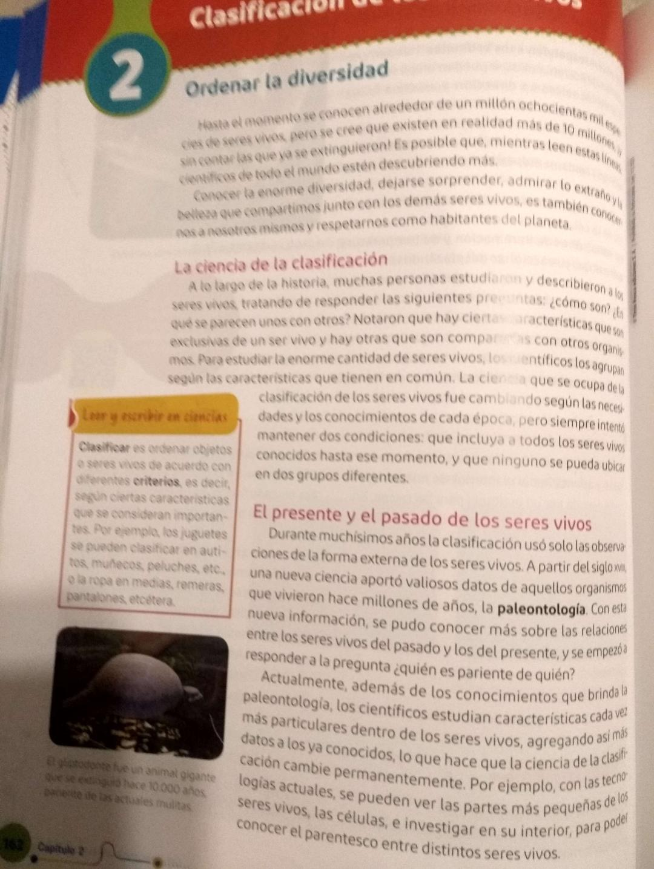

El nombre de los seres vivos
- Ampliamos la información leyendo la página 163 del libro.
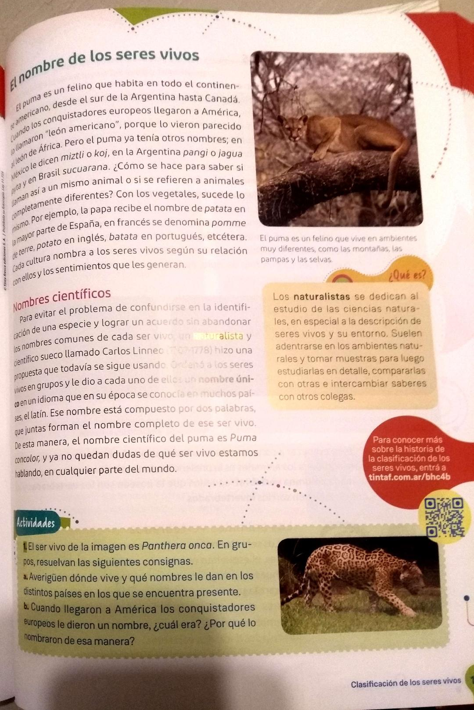

Los animales
- Piensa en tres animales que conozcas. ¿Qué características utilizarías para clasificarlos? ¿Hay algunas que sean similares entre ellos? ¿Cuáles?
- Luego lee con atención la página 164 del libro y subraya las palabras claves.
- Armar con las palabras que subrayaste una red conceptual.
- Ejemplo para armar la red conceptual:
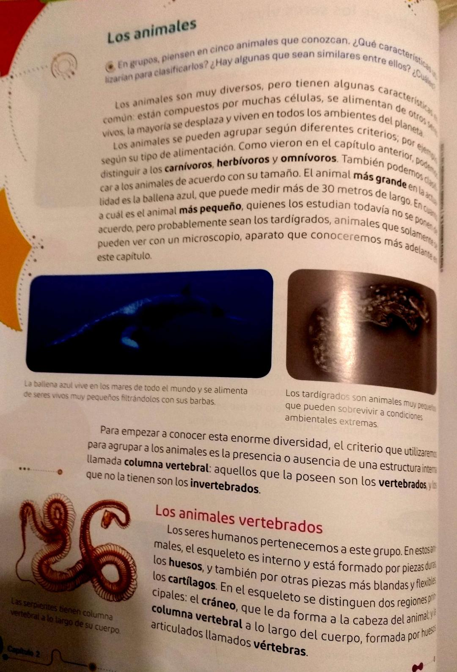

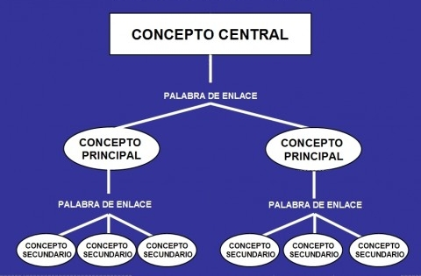

Los vertebrados
- Lee la página 165 del libro.
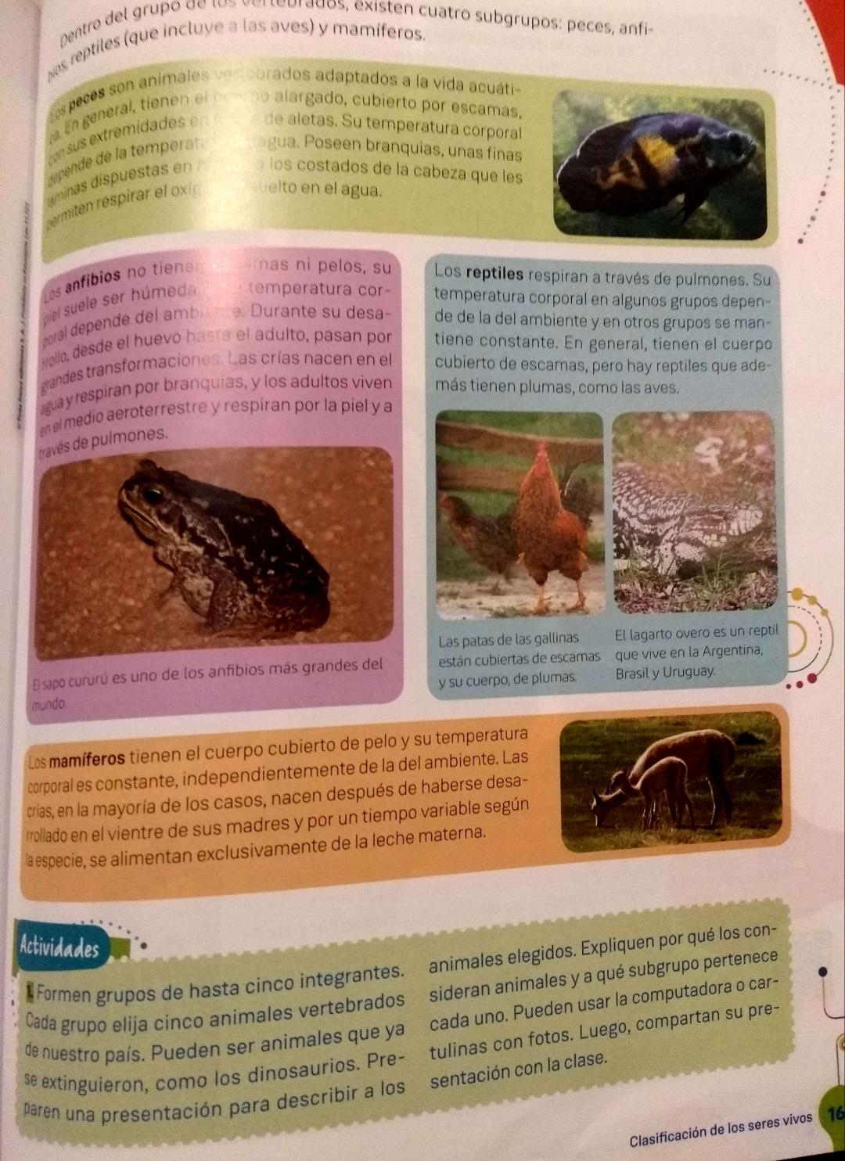

Los invertebrados
- Lee las páginas 166 y 167.
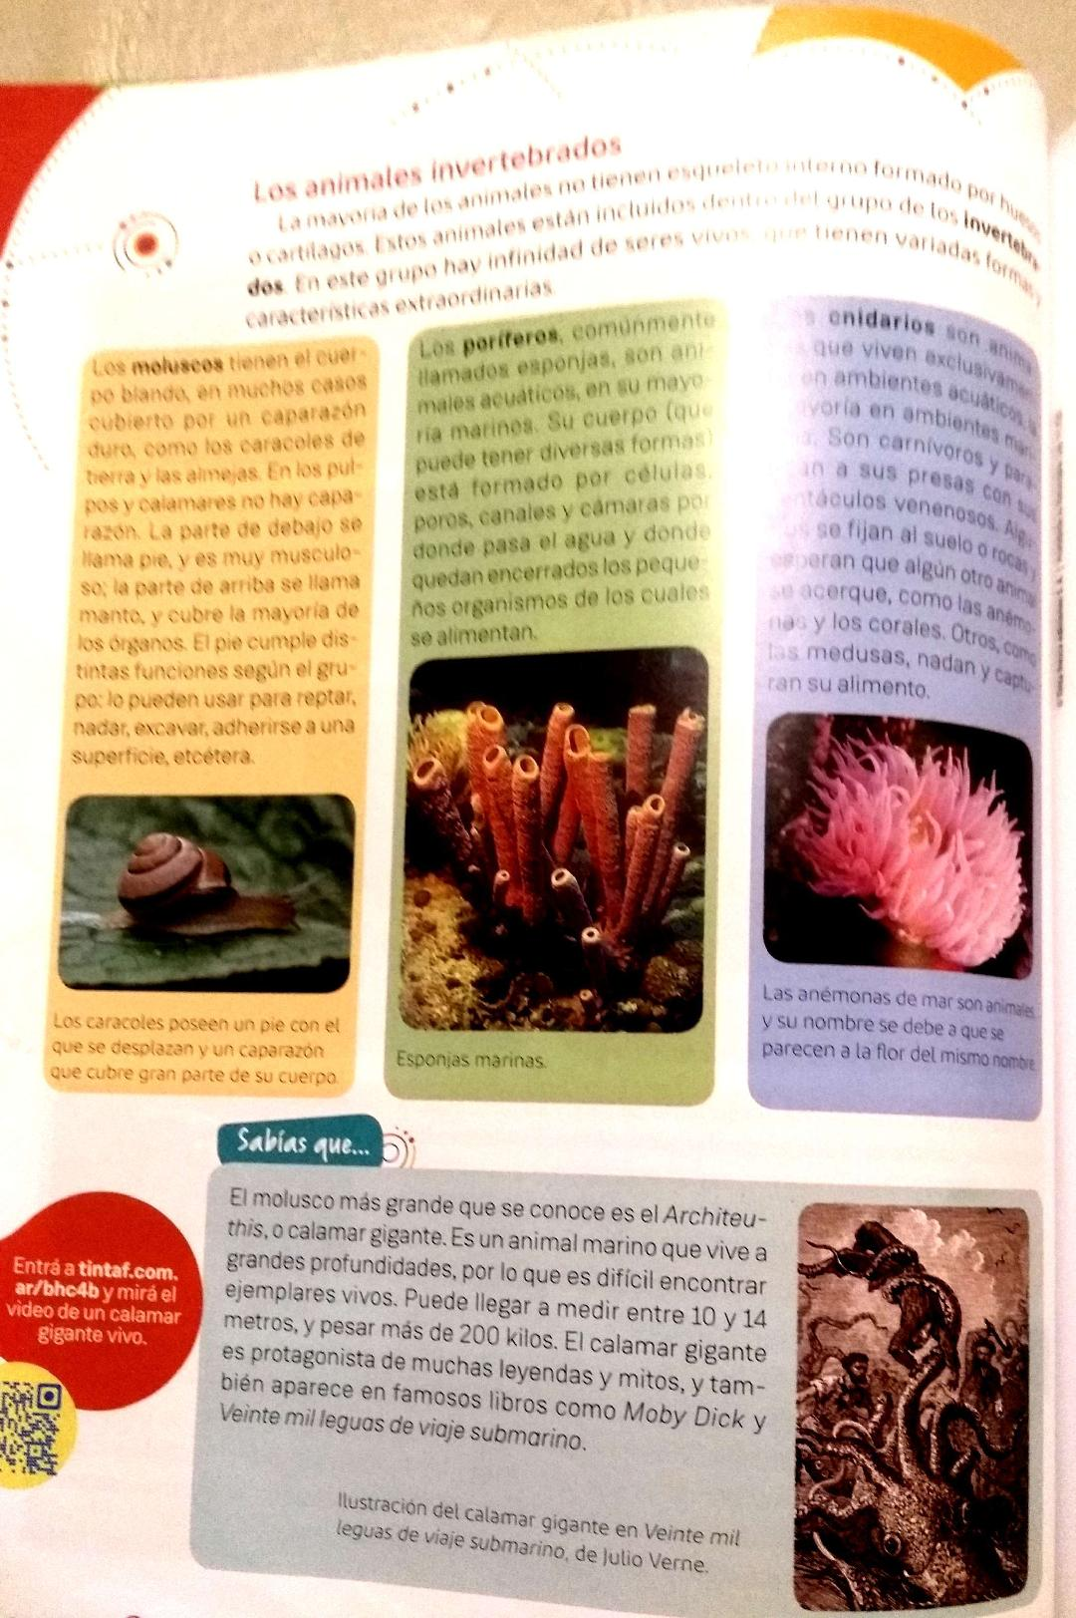

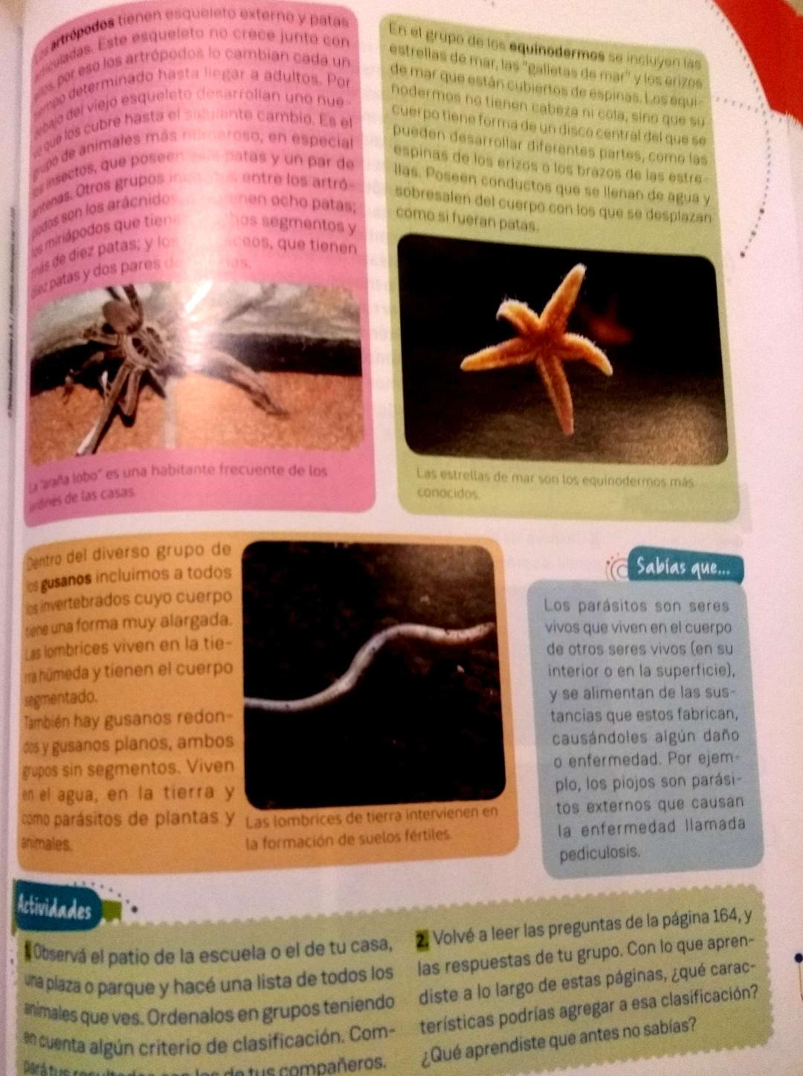

Producto final para subir a la plataforma.
- Elige uno de los animales (vertebrados o invertebrados) y realiza una investigación del mismo, pueden ser animales que se extinguieron, como los dinosaurios.
- Hacer una presentación para describir al animal elegido, explicando con vocabulario específico y teoría del libro y la investigación, por qué los consideran animales y a qué subgrupo pertenecen.
- Formas de presentación:
- Video
- Fotos
- Pueden incluir: imágenes, láminas, fichas y dibujos.

